

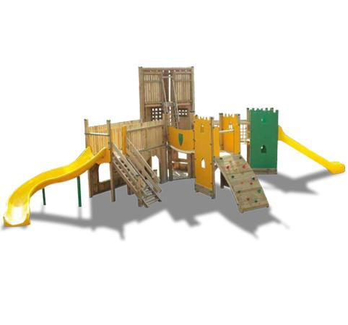

Descrizione:

Castello diroccato, composto da una torre centrale

esagonale con copertura, che si alza su 2 livelli, ponti

di diverse tipologie (tibetano, traballante e ponte

classico - con la possibilità di inserire uno scivolo a

tunnel su richiesta - ), tre torrette con scivoli (ad S e

classici) ed arrampicate climber. La parte inferiore

della torre centrale è dotata di un ponte levatoio che,

insieme ai dettagli curati nei minimi particolari,

permettono di generare infinite tipologie di gioco. Tutti

i nostri legni sono realizzati in pino nordico con

impregnazione ecologica a pressione che permette

una protezione ottimale e duratura del legno

all'esterno. I montanti sono il legno lamellare, mentre

tutte le viti di fissaggio sono protette da tappi in PVC a

forma di margherita in diversi colori.

Si consiglia una manutenzione annuale come indicato

dalla NORMA EN 1177.

Area d'ingombro: 1208x754 cm

Area di sicurezza: 111,25 mq

Altezza pedana scivolo: 120 cm

I colori delle attrezzature rappresentati nelle immagini

sono da considerarsi puramente indicativi.

Categoria: Castelli complessi per parchi

Codice: EP0244X

